Государственное казенное общеобразовательное учреждение «Специальная (коррекционная) общеобразовательная школа-интернат №27»

ОТЧЕТ
о деятельности краевого Ресурсного консультационного центра
для родителей за 2022 год

г.Пятигорск
2022

Содержание

1. Аналитический отчет за 2022 год.

2. Копия приказа о функционировании краевого Ресурсного консультационного центра для родителей в 2022 году.

3. План работы на 2022 год.

4. Положение о краевом Ресурсном консультационном центре для родителей.

5. Приложения (фотоотчет, конспекты, презентации, методические рекомендации).

РОССИЙСКАЯ ФЕДЕРАЦИЯ  Ставропольский край  государственное казенное  общеобразовательное учреждение «Специальная (коррекционная) общеобразовательная  школа-интернат № 27»  357528, г.Пятигорск, ул. Школьная, 47  тел.: 98-60-51, факс: 98-60-51  № 18 от 11.01.2023 г. | Заместителю министра образования Ставропольского края  Г.С.Зубенко

Аналитический отчет о деятельности краевого Ресурсного консультационного центра для родителей
за 2022 год

С целью создания условий для повышения компетентности педагогических работников в работе с родителями обучающихся в вопросах их образования и воспитания, в том числе раннего развития детей в возрасте до трех лет, путем предоставления услуг психолого-педагогической, методической и консультативной помощи родителям (законным представителям) детей, а также гражданам, желающим принять на воспитание в свои семьи детей, оставшихся без попечения родителей, в соответствии с приказом министерства образования Ставропольского края от 31.10.2019 г. № 1606-пр в ГКОУ «Специальная (коррекционная) общеобразовательная школа-интернат № 27» открыт краевой Ресурсный консультационный центр для родителей (далее - Ресурсный центр).
За отчетный период внедрены и используются программа психолого-педагогической и информационно-просветительской поддержки родителей, в том числе родителей детей с ограниченными возможностями здоровья, детей в возрасте до 3 лет, детей, получающих дошкольное образование в семье, и программа подготовки педагогических работников для работы с родителями.
Специалисты Ресурсного центра оказали 205 услуг психолого-педагогической, методической и консультативной помощи родителям и педагогическим работникам, провели 131 обучающих мероприятия для педагогов, 153 мероприятий для родителей.
В рамках деятельности Ресурсного центра в 2022 году заключены соглашения о сотрудничестве с муниципальными отделами образования городов Пятигорска, Лермонтова, Железноводска, Ессентуков, Кисловодска и районов - Георгиевского, Предгорного, Минераловодского.
В рамках межведомственного взаимодействия проведена информационно-разъяснительная работа в учреждениях здравоохранения города Пятигорска по вопросам оказания психолого-педагогической помощи семьям, воспитывающим детей с ОВЗ. В поликлиниках и больницах города на информационных стендах размещены буклеты Ресурсных центров в количестве 250 экземпляров.
В рамках сотрудничества с МБДОУ д/с №11 «Березка» города Пятигорска и ГКДОУ д/с №7 «Дюймовочка» города Ессентуки проведен круглый стол «Преемственность форм и методов работы педагогов - психологов с детьми старшего дошкольного и младшего школьного возраста».
20 родителей, воспитывающих детей с нарушением слуха, приняли участие в Дне открытых дверей.
В ноябре состоялся обучающий семинар для родителей 1-10 классов «Формы и методы взаимодействия педагога и родителей, как залог успешного построения образовательного процесса в условиях дистанционного обучения».
24 марта 2022 года в рамках работы Ресурсного центра состоялся практический семинар для родителей, руководящих и педагогических работников общеобразовательных учреждений, работающих с детьми с ОВЗ, по теме «Развитие индивидуальности и познавательной активности учащихся через различные формы работы на уроках».
Посредствам информационно-коммуникативных технологий, телефонной связи специалисты Ресурсного центра поделились опытом работы, ответили на вопросы, оказали консультативно-методическую помощь.
Ссылка на семинар направлена участникам на адреса электронной почты, указанные в заявках. В мероприятии участвовали родители, руководящие и педагогические работники общеобразовательных учреждений края в количестве 247 человек. По завершению практического семинара участники получили сертификаты.
15 декабря 2022 года в рамках работы Ресурсного центра состоялся практический семинар-практикум для родителей, руководящих и педагогических работников общеобразовательных учреждений, работающих с детьми с ОВЗ, по теме «Особенности работы с детьми с тяжелыми множественными нарушениями развития».
В рамках семинара специалисты Ресурсного центра провели открытые уроки, на которых поделились опытом работы с детьми с нарушением слуха по данной теме. На мероприятии присутствовали студенты I курса («Логопедия») филиала СГПИ в г. Железноводске под руководством педагога Хутиевой Ольги Александровны, родители (законные представители), педагогические работники общеобразовательных учреждений г. Пятигорска в количестве 35 человек. По завершению семинара участники получили сертификаты.
Мероприятия, проводимые специалистами Ресурсного центра, обеспечивают условия для обучения и консультирования родителей, имеющих детей с патологией слуха и педагогических работников, работающих с детьми с ОВЗ.
Результативность работы Ресурсного центра заключается в:
- увеличении услуг психолого-педагогической, методической и консультативной помощи родителям, воспитывающим детей с нарушением слуха и педагогическим работникам (за 2021 год – 195, за 2022 года – 205);
- увеличении обучающих мероприятия для родителей, воспитывающих детей с нарушением слуха (за 2021 год – 148, за 2022 год – 153);
- сохранении 100% удовлетворённости родителей, воспитывающих детей с нарушением слуха качеством оказываемых услуг;
- расширении перечня оказываемых услуг родителей детей с нарушениями слуха.
На сайте Учреждения размещена информация о деятельности Ресурсного центра - https://www.schoolkmv.ru/site/section/?section=tsentr

Директор Н.Ю.Чумаченко

Государственное казенное общеобразовательное учреждение
«Специальная (коррекционная) общеобразовательная школа-интернат № 27»

ПРИКАЗ № 92/2

от 29.12.2021 г.

О функционировании краевого Ресурсного консультационного центра
для родителей в 2022 году

На основании приказа министерства образования Ставропольского края от 31 октября 2019 года № 1606-пр «О создании краевого Ресурсного консультационного центра для родителей на базе государственного казенного общеобразовательного учреждения «Специальная (коррекционная) общеобразовательная школа-интернат № 27»

ПРИКАЗЫВАЮ:

- Продолжить работу краевого Ресурсного консультационного центра для родителей в 2022 году.
- Утвердить план деятельности краевого Ресурсного консультационного центра для родителей на 2022 год (Приложение 1 и 2).
- Назначить ответственным за работу и координацию краевого Ресурсного консультационного центра для родителей зам.директора по УВР Маркарян Л.Ю.
- Контроль за исполнением приказа оставляю за собой.

Директор Н.Ю.Чумаченко

Приложение 1
к приказу № 92/2 от 29.12.2021 г.

План деятельности краевого Ресурсного консультационного центра для родителей на 2022 год

№ п/п | Содержание работы | Срок исполнения | Исполнители
1. | Проведение совещания рабочей группы специалистов Ресурсного центра | Январь, август  2022 | Директор
2. | Подготовка отчетов о содержании деятельности Ресурсного центра:  - ежемесячно;  - по полугодиям;  - за год. | По отчётным периодам | Координатор Ресурсного центра
3. | Заключение соглашений о сотрудничестве с органами управления образованием муниципальных районов и городских округов Ставропольского края. | В течение года | Директор Координатор Ресурсного центра
4. | Индивидуальное консультирование родителей и педагогических работников в очной, очно-заочной форме специалистами Ресурсного центра | По графику работы Ресурсного центра | Координатор, члены рабочей группы Ресурсного центра
5. | Консультирование по запросу родителей и педагогических работников в дистанционной форме через электронную почту заявителя | По графику работы Ресурсного центра | Координатор, члены рабочей группы Ресурсного центра
6. | Групповые консультации, тренинги, мастер-классы, лектории по запросу родителей и педагогических работников в очной, очно-заочной форме по различным вопросам | В течение года | Координатор, члены рабочей группы Ресурсного центра
7. | Проведение практических занятий для родителей, по вопросам обучения и воспитания детей. | В течение года | Координатор, члены рабочей группы Ресурсного центра
8. | Подготовка информационных материалов для родителей и педагогических работников по вопросам воспитания и развития детей | В течение года | Координатор, члены рабочей группы Ресурсного центра
9. | Организация межведомственного взаимодействия | В течение года | Директор Координатор Ресурсного центра
10. | Сетевое взаимодействие с ГБОУ "Центр психолого-педагогической, медицинской и социальной помощи семье и детям" (директор Гайворонская Т.Б.) | В течение года | Директор Координатор Ресурсного центра
11. | Подготовка и размещение информации о работе Центра в СМИ | В течение года | Координатор Ресурсного центра
12. | Мониторинг результативности деятельности Ресурсного центра | Июнь, декабрь  2022 | Координатор Ресурсного центра
13. | Повышение уровня профессиональной компетентности сотрудников Ресурсного центра | В течение года | Директор, координатор Ресурсного центра

Утверждено
Директор ГКОУ «Специальная
(коррекционная) общеобразовательная
школа-интернат №27»
________________Н.Ю.Чумаченко
Приказ № 71/2 от 01.11.2019 г.

ПОЛОЖЕНИЕ
О КРАЕВОМ РЕСУРСНОМ КОНСУЛЬТАЦИОННОМ ЦЕНТРЕ ДЛЯ РОДИТЕЛЕЙ В ГКОУ «СПЕЦИАЛЬНАЯ (КОРРЕКЦИОННАЯ)
ОБЩЕОБРАЗОВАТЕЛЬНАЯ ШКОЛА-ИНТЕРНАТ №27»

- Общие положения
Настоящее Положение определяет цели, задачи, организацию и основные направления деятельности краевого Ресурсного консультационного центра для родителей (далее – Ресурсный центр) по повышению компетентности педагогических работников в работе с родителями обучающихся в вопросах их образования и воспитания, в том числе раннего развития детей в возрасте до трех лет, путем предоставления услуг психолого-педагогической, методической и консультативной помощи родителям (законным представителям) детей, а также гражданам, желающим принять на воспитание в свои семьи детей, оставшихся без попечения родителей в рамках реализации Указа Президента Российской Федерации от 07 мая 2018 года № 204 «О национальных целях и стратегических задачах развития Российской Федерации на период до 2024 года» и регионального проекта «Поддержка семей, имеющих детей, в Ставропольском крае»
1.1. Настоящее Положение разработано в соответствии со следующими нормативными правовыми актами:
- Конституция Российской Федерации;
- Федеральный закон Российской Федерации от 29 декабря 2012 г.№ 273-ФЗ «Об образовании в Российской Федерации»;
- Закон Ставропольского края от 30 июля 2013 г. № 72-кз «Об образовании»;
- Указ Президента Российской Федерации от 29 мая 2017 г. № 240 «Об объявлении в Российской Федерации Десятилетия детства»;
- Указ Президента Российской Федерации от 7 мая 2018 г. № 204 «О национальных целях стратегических задач развития Российской Федерации на период до 2024 года».
1.2. Ресурсный центр осуществляет свою деятельность на базе государственного казенного общеобразовательного учреждения «Специальная (коррекционная) общеобразовательная школа-интернат №27»(далее – Учреждение).
1.3. Ресурсный центр действует на основании соответствующего Положения, которое утверждается директором Учреждения. Положение не должно противоречить законодательству Российской Федерации и Уставу Учреждения.
1.4. Ресурсный центр осуществляет свою деятельность во взаимодействии с учреждениями образования, здравоохранения, социальной защиты муниципальных образований Ставропольского края, другими образовательными и научными учреждениями, ассоциациями, занимающимися выявлением, поддержкой и сопровождением семей, нуждающихся в оказании психолого-педагогической, методической и консультативной помощи.
1.5. Ресурсный центр не является самостоятельным юридическим лицом, не имеет своего расчетного счета в финансовых учреждениях и самостоятельного баланса, не имеет права заключать договора от своего имени.
1.6. За предоставление психолого-педагогической, методической, диагностической и консультативной помощи плата с педагогических работников, родителей (законных представителей) не взимается.
1.7. Информация о предоставлении психолого-педагогической, методической и консультативной помощи размещается на официальном сайте Учреждения http://www.schoolkmv.ru
2. Цели и задачи деятельности Ресурсного центра
2.1. Целью деятельности Ресурсного центра является консультативно-методическое сопровождение деятельности педагогических работников общеобразовательных организаций Ставропольского края по актуальным вопросам коррекционной педагогики.
2.2. 3адачи деятельности Ресурсного центра:
-обеспечение информационной и консультативной поддержки семей, воспитывающих детей с ограниченными возможностями здоровья;
-консультативно-методическое сопровождение деятельности педагогических работников общеобразовательных организаций Ставропольского края, работающих с данной категорией детей;
-организация и проведение совместных научно-методических конференций, семинаров, совещаний и конкурсов с участием педагогических работников, общественных организаций и др.
3. Основные функции и содержание деятельности Ресурсного центра
3.1. Ресурсный центр создаётся и упраздняется, в случае неэффективной работы, приказом руководителя школы-интерната.
3.2. Ресурсный центр осуществляет свою деятельность на постоянной основе.
3.3. Признание общеобразовательного учреждения Ресурсным центром не приводит к изменению организационно-правовой формы, типа и вида общеобразовательного учреждения.
3.4. Оперативное управление деятельностью Ресурсного центра осуществляет руководитель общеобразовательного учреждения, на базе которого он создан.
3.5. В целях координации деятельности Ресурсного центра приказом руководителя школы-интерната определяется координатор Ресурсного центра.
3.6. Ресурсный центр осуществляет свою деятельность во взаимодействии с министерством образования Ставропольского края, муниципальными органами управления образованием, образовательными организациями муниципальных районов и городских округов Ставропольского края, педагогическими, общественными и иными организациями по вопросам своей компетенции.
3.7. Ресурсный центр при формировании содержания плана деятельности ежегодно учитывает не только имеющийся опыт учреждения, но и аккумулирует опыт иных общеобразовательных организаций.
3.8. Ресурсный центр осуществляет свою деятельность в соответствии с планом деятельности Ресурсного центра.
3.9. Основными содержательными компонентами деятельности Ресурсного центра являются:
-выявление, изучение, обобщение и распространение передового педагогического опыта в рамках обозначенных направлений деятельности;
-повышение педагогической, психологической, юридической компетенций педагогических работников, участвующих в деятельности Ресурсного центра;
-организация и проведение обучающих семинаров по актуальным вопросам коррекционной педагогики;
- организация и проведение мастер-классов;
- организация и проведение индивидуальных и групповых консультаций педагогических работников общеобразовательных организаций Ставропольского края по актуальным вопросам коррекционной педагогики;
-дистанционное консультирование педагогических работников общеобразовательных организаций Ставропольского края;
-подготовка и проведение конференций, совещаний, конкурсов, совместной проектной деятельности, использование иных форм работы с образовательными учреждениями по актуальным вопросам направления деятельности Ресурсного центра;
-подготовка методических материалов на бумажном и электронном носителях по направлению деятельности Ресурсного центра;
- разработка и информационное сопровождение раздела официального сайта школы-интерната о деятельности Ресурсного центра;
-пополнение библиотечного фонда школы-интерната учебно-методической литературой, пособиями для детей, специальной литературой для родителей;
-изготовление демонстрационного материала;
-подготовка методических рекомендаций по направлениям работы, публикаций о деятельности Ресурсного центра;
-установление и развитие внешних связей в рамках обозначенных направлений деятельности;
-осуществление мониторинга реализуемого плана деятельности.

4. Отчетная деятельность Ресурсного центра
  - Ресурсный центр ежегодно разрабатывает план деятельности на учебный год, который согласуется с министерством образования Ставропольского края.
  - Руководитель школы-интерната предоставляет в министерство образования Ставропольского края отчет о результатах деятельности за полугодие (декабрь, июнь), включающий в себя сведения о реализации плана деятельности Ресурсного центра за отчетный период.
4.3.Отчет о деятельности учреждения в режиме Ресурсного центра ежегодно размещается на официальном сайте школы-интерната.
5. Финансирование деятельности Ресурсного центра
5.1. Финансирование деятельности Ресурсного центра осуществляется в пределах бюджетной сметы учреждения.
5.2. К финансированию деятельности Ресурсного центра могут (при наличии) привлекаться внебюджетные средства.
6. Документация Ресурсного центра
6.1. В Ресурсном центре ведется следующая документация:
- приказ о создании Ресурсного центра на базе школы-интерната;
- положение о Ресурсном центре;
- план деятельности Ресурсного центра;
- заявки на участие в обучающих семинарах, мастер-классах, индивидуальных и групповых консультациях Ресурсного центра;
- журнал консультаций Ресурсного центра;
- методические документы педагогических работников, участвующих в деятельности Ресурсного центра;
- отчеты о деятельности Ресурсного центра.

Приложения
Фотоотчет
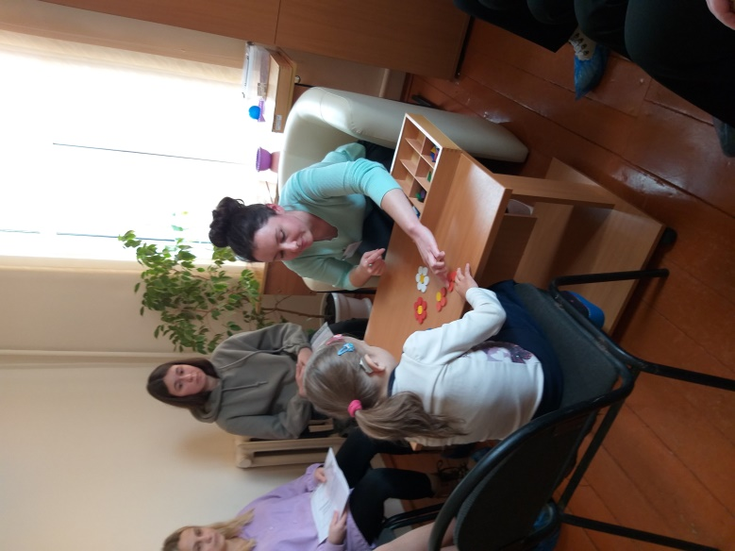

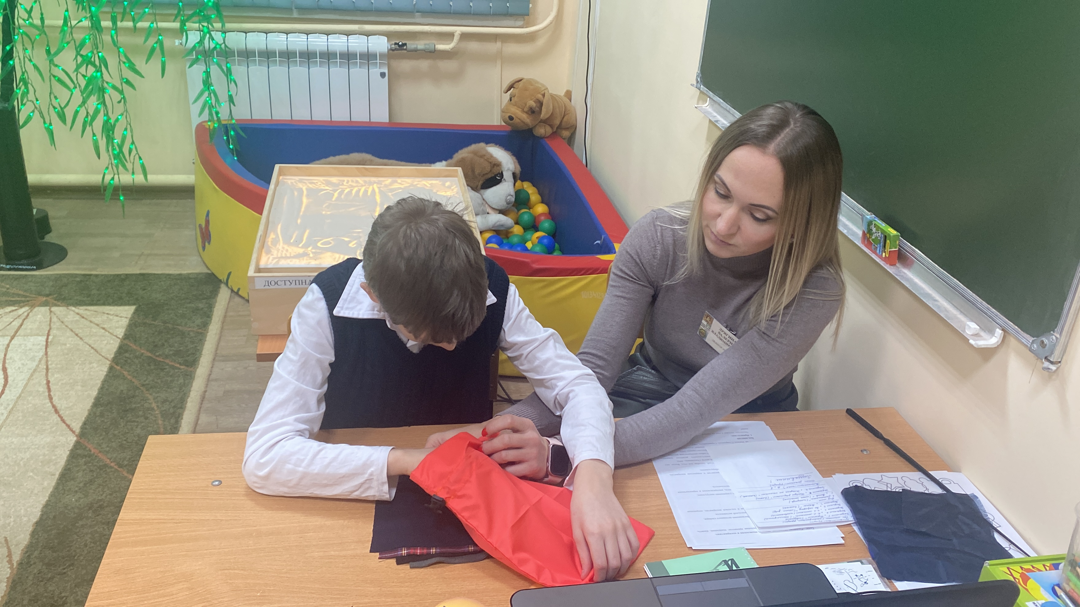

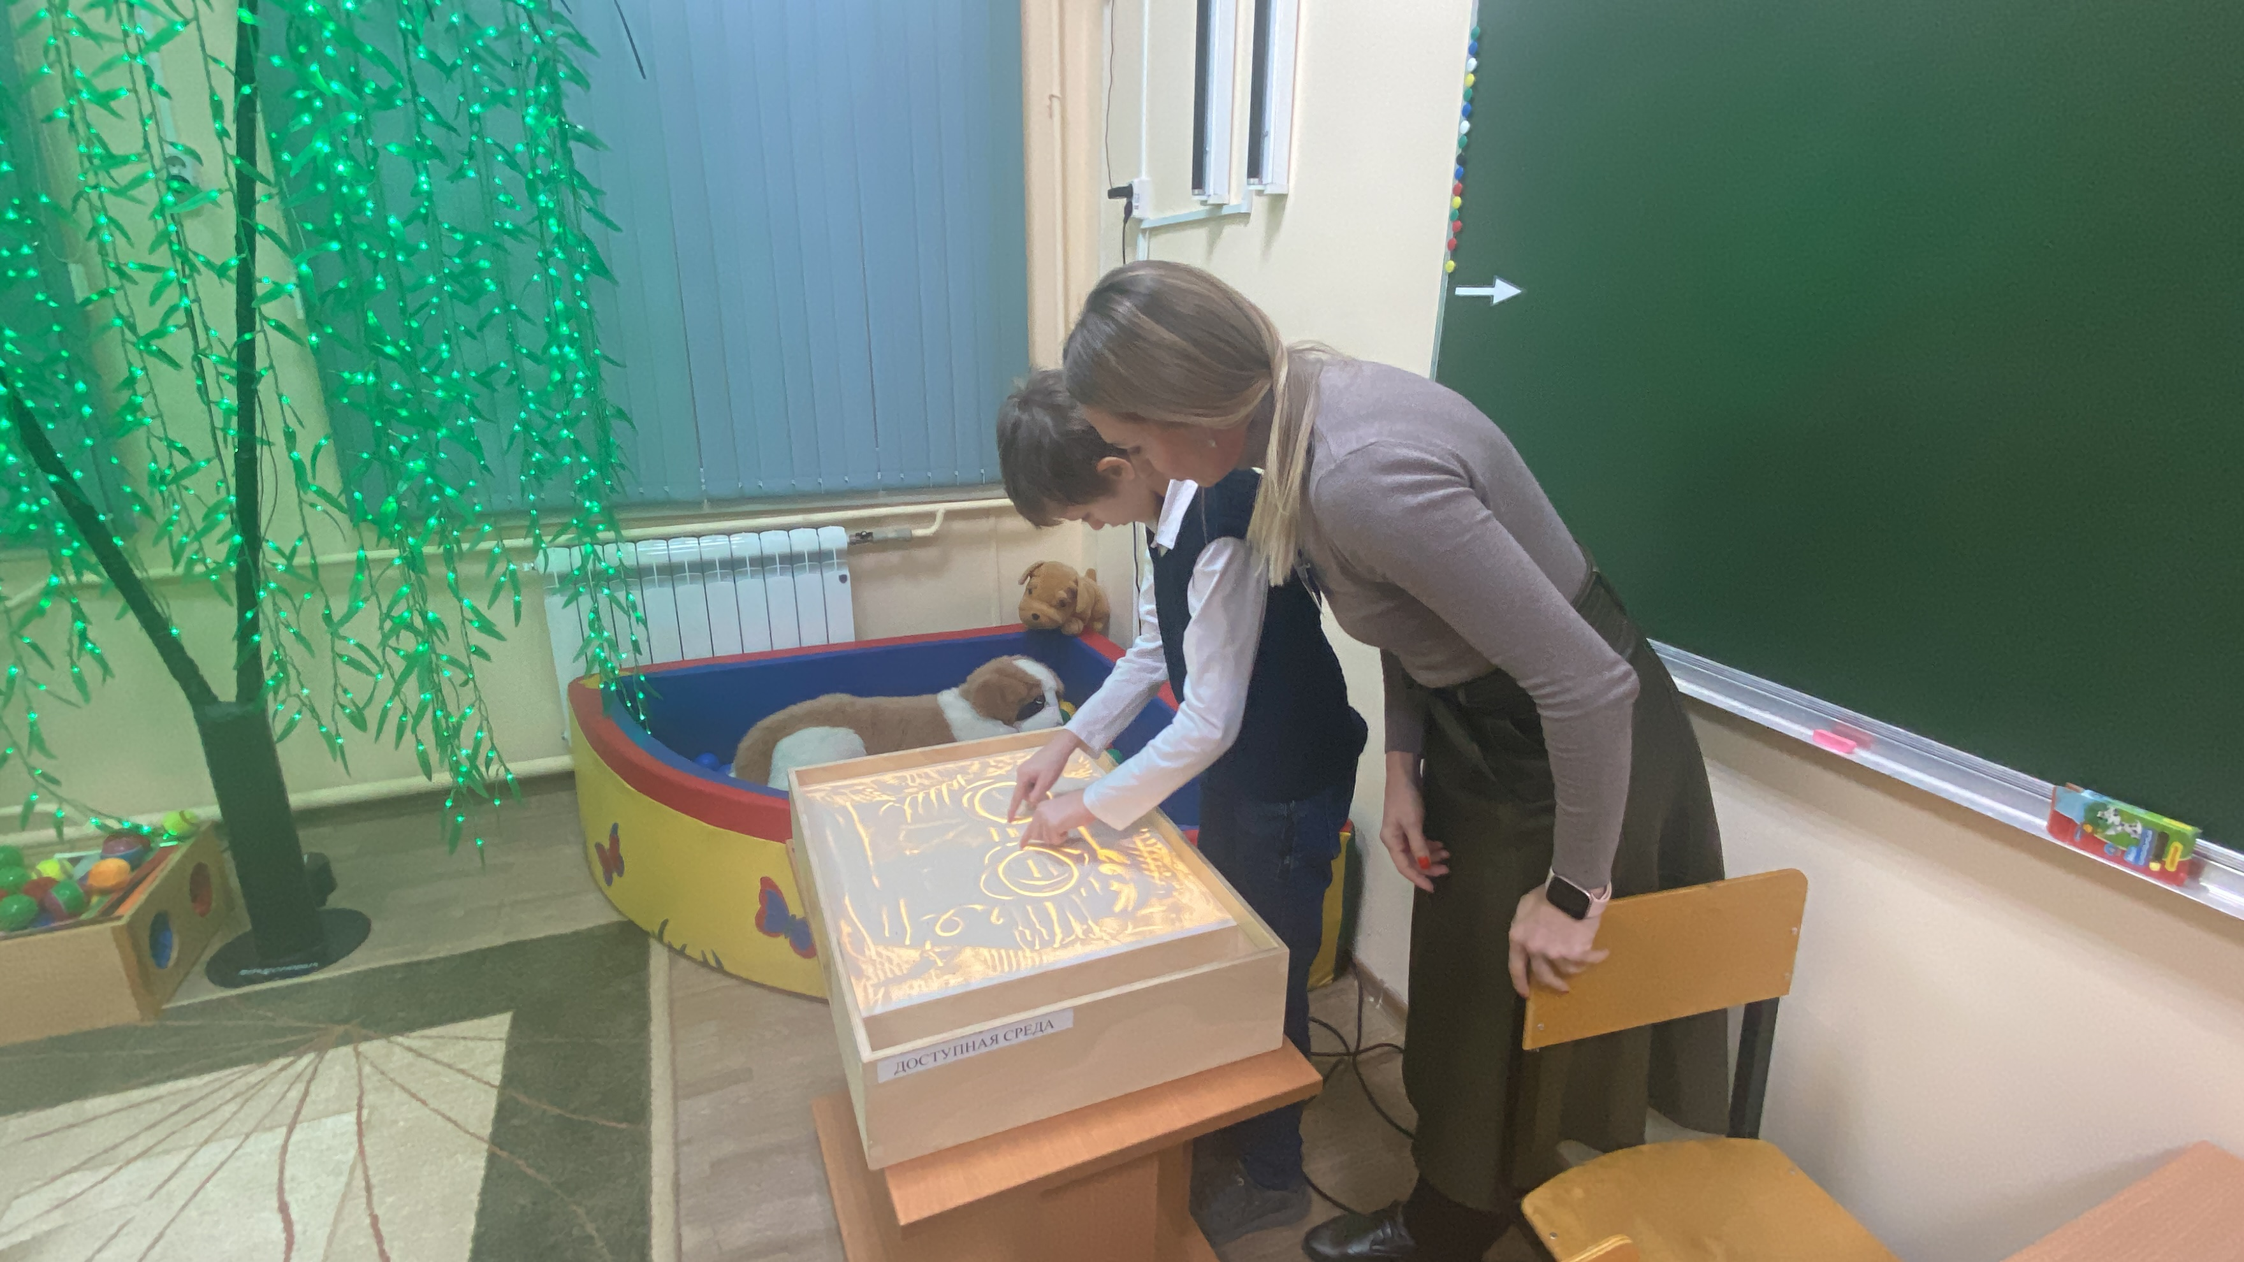

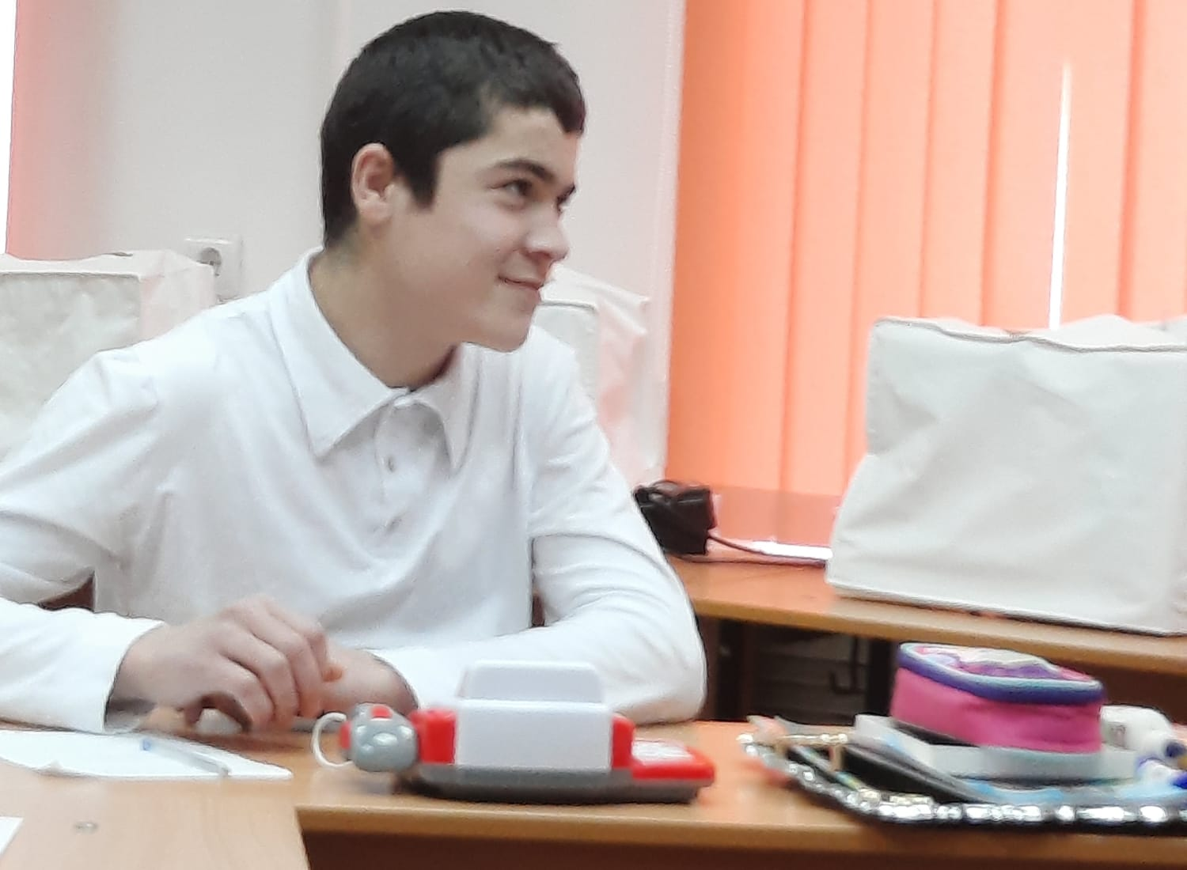

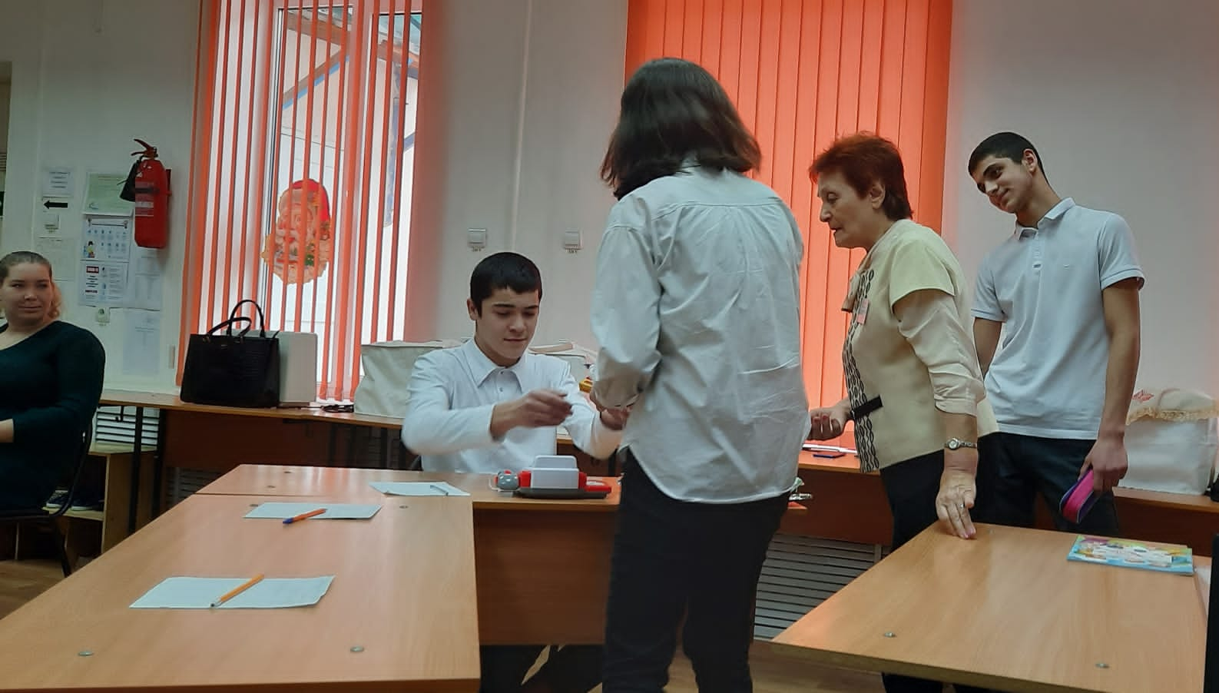

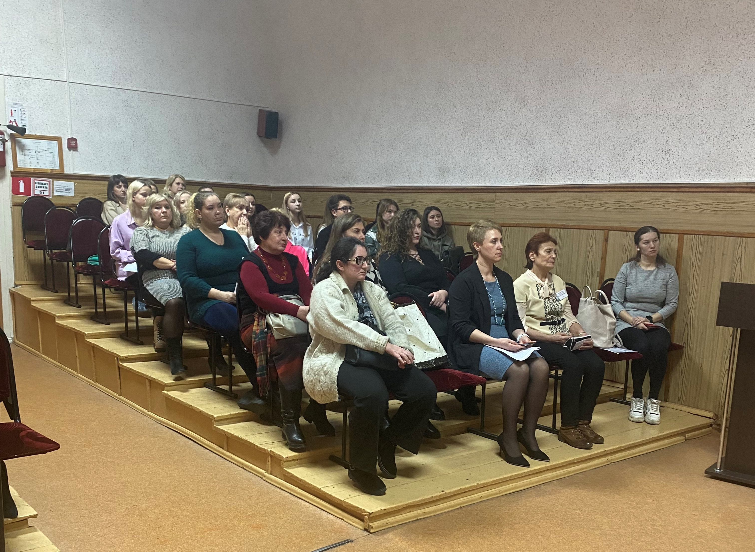

Конспекты уроков
«Развитие наглядно-действенного мышления».
Класс: 5 «В».
Продолжительность: 1 урок (40 мин.).
Цель урока: развитие наглядно-действенного мышления посредством выполнения простых действий с предметами по образцу.
Задачи:
- Развить навык выполнения заданий по образцу.
- Сформировать целенаправленность действий.
- Развить сознательный контроль своих действий.
Оборудование: мелкие предметы (пуговицы, бусинки), две пластмассовые чашечки, набор деревянных геометрических фигур.
План урока:
1. Вводная речь – 5 мин.
2. Развивающая работа с ребенком – 20 мин.
3. Подведение итогов занятия – 5 мин.
4. Ответы на вопросы аудитории – 10 мин.
Ход урока:
1. Вводная речь.
Здравствуйте, уважаемые коллеги. Меня зовут Светлана Георгиевна, я педагог-психолог. Сегодня я продемонстрирую вам пример занятия по предмету «Развитие познавательных процессов (индивидуальные занятия)» с детьми со сложной структурой дефекта. Т.е. с такими детьми, у которых кроме основного диагноза, связанного со слухом, имеется еще ряд сопутствующих заболеваний. Сегодняшнее занятие будет проводиться с ученицей 5-го класса Соней. У нее стоит диагноз сенсоневральная глухота, а также ДЦП и тотальное недоразвитие (недоразвитие всех психических и в определенной мере соматических функций).
2. Развивающая работа с ребенком.
2.1.Организационный момент.
Здравствуй, Соня. Сейчас мы с тобой сделаем упражнение на развитие мелкой моторики.
2.2.Упражнение на развитие мелкой моторики.
Цель упражнения: развитие мелкой моторики рук.
Перед ребенком стоит задача переложить мелкие предметы (пуговицы, бусинки) из одной емкости в другую сначала правой рукой, затем левой.
2.3.Упражнение «Повтори за мной».
Цель упражнения: развитие наглядно-действенного мышления.
Педагог выкладывает перед ребенком деревянные кружочки в форме цветка. Ребенок должен выложить такую же фигуру. На данном этапе занятия ребенку предлагается задание, с которым он уже знаком, чтобы повторить усвоенный навык.
2.4.Динамическая пауза. Игра «Ладошки».
Цель: переключение внимания ребенка, отдых.
Ребенок должен повторять движения за педагогом – раскрыть ладошки, затем сжать в кулаки. Действия повторяются несколько раз.
2.5.Упражнение «Повтори за мной».
Цель упражнения: развитие наглядно-действенного мышления.
Задание остается прежним, но в этот раз ребенку предлагается выложить новую для него фигурку. Сперва педагог один-два раза выкладывает фигурку сам, затем помогает ребенку повторить фигурку. Спустя несколько совместных попыток, ребенку предлагается выполнить задание самостоятельно.
2.6.Завершение урока.
Молодец, Соня. Ты очень хорошо сегодня поработала.
3. Подведение итогов занятия.
Обсуждение с аудиторией наиболее значимых моментов занятия.
Библиографический список:
- Катаева А.А. Развитие наглядного мышления у детей дошкольного возраста с нарушениями слуха и интеллекта / А. А. Катаева // сб. Особенности развития и воспитания детей дошкольного возраста с недостатками слуха и интеллекта // под ред. Л. П. Носковой. – М., 1984. – С. 74-89.
- Стребелева Е.А. Наглядно-действенное мышление умственно отсталых дошкольников / Е. А. Стреблева // Дефектология. – 1991. – № 3. С. 77-82.

«Развитие внимания, памяти, мышления и восприятия».
Цель: продолжать развивать познавательные процессы: мышление, память, внимание, восприятие.
Задачи:
- способствовать расширению и обогащению активного словаря;
- способствовать развитию познавательной активности;
- продолжать развивать зрительное и слуховое восприятие, сохранные анализаторы;
- развивать мелкую моторику;
- развивать тактильное восприятие;
- учиться пониманию целей и задач, удержанию инструкции;
- развивать навыки сравнения, анализа, распределения и переключения внимания, самоконтроля и наблюдательности.
Длительность занятия: 30-35 минут.
Оборудование: наборы методических материалов для развития и коррекции восприятия, карточки, мультимедийное и сенсорное оборудование.
УМК:
- Богданова Т.Г. Сурдопсихология: Учеб. пособие для студ. Высш. пед. учеб. заведений. – М.: Издательский центр «Академия», 2002.
- Коррекция сенсорного и интеллектуального развития младших школьников с нарушением слуха. Учебно-методическое пособие / Под ред. И.А. Михаленковой. – СПб: «Детство-пресс». 2003.
- Соловьева О.В. Развитие познавательных способностей школьников.- М: Илекса; Ставрополь: Сервисшкола, 2002.
Ход занятия
1. Приветствие.
- Посмотри, сегодня к нам на занятие пришли гости! Давай поздороваемся с ними!
Ребенок приветствует гостей и представляется.
2. Организационный момент. Эмоциональный настрой на работу.
- Какое у тебя сегодня настроение?
Ребенок показывает соответствующее изображение («смайлик») и называет эмоцию.
- Какой сейчас урок?
Ответ ребенка:
- Сейчас занятие с психологом.
- Что ты будешь делать на занятии?
Ответ ребенка:
- Я буду слушать, говорить, думать, запоминать, играть, отвечать на вопросы. - Сегодня мы с тобой поиграем и выполним задания, которые помогут тебе хорошо учиться.
Основная часть:
Задание 1. «Найди подходящий кусочек».
- Посмотри, на столе лежат коврики, к которым нужно найти подходящий кусочек. Все кусочки лежат в мешочке. Потрогай коврик и найди такой же кусочек в мешочке.
Задание 2. «Четвёртый лишний (наглядный)»
- Посмотри на картинки и найди одну лишнюю, объясни, почему эта картинка лишняя?
Задание 3. «Четвёртый лишний (словесный)»
- Послушай несколько слов и найди одно лишнее, объясни, почему это слово лишнее?
Костя, Родион, Ангелина, Филлипов.
Кровать, шкаф, парта, тетрадь.
Брюки, кофта, куртка, рубашка.
Красный, сладкий, желтый, синий.
Задание 4. «Разложи по порядку».
- Посмотри на картинки и расположи их по порядку. Расскажи, что у тебя получилось?
Задание 5. «Будь внимателен».
- Посмотри, сколько здесь разных елочных игрушек. Посчитай и запиши, сколько здесь звездочек, облачков, сапожков, чашек, мороженого.
Физминутка
1. «Снежинка» (глазодвигательные упражнения).
2. «Рисование двумя руками» (кинезиологическое упражнение)
Задание 6. «Найди различия».
- Посмотри внимательно на картинку и расскажи, что ты видишь? Чем отличаются елочки? Найди и покажи, что здесь разное.
Задание 7. «Рисунок по памяти».
- Послушай рассказ, запомни и запомни, о чем он. Потом нарисуй рисунок.
На улице выпало много снега. Мальчик пошел гулять и слепил двух снеговиков из комков снега. Один снеговик получился большой, другой - поменьше. Руки первому снеговику мальчик сделал из снежных комков, а второму – из палочек. Вместо носов он вставил им морковки. Глаза у снеговиков круглые.
Релаксация.
- Сейчас, когда я начну читать стихи и заиграет тихая, спокойная музыка, начнется игра «Волшебный сон». Спокойно отдыхай, закрой глаза. Внимание... Наступает «Волшебный сон»...
- Реснички опускаются...
- Глазки закрываются...
- Мы спокойно отдыхаем...
- Сном волшебным засыпаем...
- Дышится легко... ровно... глубоко...
- Наши руки отдыхают...
- Ноги тоже отдыхают...
- Отдыхают... засыпают...
Долгая пауза (до конца медленной музыки). Начинает звучать бодрая, веселая музыка.
- Мы спокойно отдыхали,
- Сном волшебным засыпали...
- Хорошо нам отдыхать!
- Но пора уже вставать!
- Крепко кулачки сжимаем,
- Их повыше поднимаем.
- Потянуться! Улыбнуться!
- Всем открыть глаза и встать!
Итог занятия:
Рефлексия.
- Тебе понравилось заниматься?
- Что ты делал? Что тебе понравилось на занятии?
- Какое упражнение тебе было трудно выполнять?
Ответы ребенка:
- Я играл, слушал, говорил, думал, рисовал, запоминал, отвечал на вопросы.
- Наше занятие закончилось. Попрощайся с нашими гостями!
Ребенок прощается с гостями.

Работа над текстом «Снежные поделки»
Цель: Продолжать учить детей отвечать на вопросы и извлекать необходимую информацию из текста.
Задачи:
- Продолжать знакомить с приемами смыслового чтения при работе с текстом.
- Способствовать развитию умения работать с текстом.
- Воспитание чувства взаимоуважения.
Момент урока | Деятельность учителя | Деятельность детей
Организационная часть | Фонетическая разминка  - Перекличка  - Работа с вопросами. Вопросы проговариваются устно за экраном. С Даниилом без экрана. Все вопросы выведены на экран. (За правильный ответ получают жетон)  Какой сегодня день недели?  Какой сейчас месяц?  Какое сегодня число?  Какое сейчас время года?  Какая сегодня погода?  Какой сейчас урок?  Что мы будем делать на уроке?  Работа с дежурным звуком  - Дежурный звук С. Работа с профилем.  - работа со слогами.  Са-си-со-се сэ-со-си-са  Аса-иси-осо ас-ос-ос  Ус-усь яс-ясь юс-юсь  - работа со стихотворением.  Сыплет, сыплет снег с небес,  Спит под снегом зимний лес.  Сонный сад в снегу стоит,  Сад под снегом тоже спит.  - словарная работа + ребус (за ребус получают жетон)  Сани, сугроб, снег, снежинка.  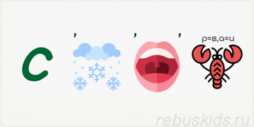  - обозначение слов, которые встретятся на уроке.  Усы, шерсть, лебедь, солома.  Вся деятельность сопровождается презентацией. | Дети проявляют реакцию на имена.  Отвечают на вопросы.  Отрабатывают дежурный звук.  Проговаривают слова четко и правильно, соблюдая ударение.
Основная часть | Переход к работе над текстом  - просмотр иллюстраций снежных поделок.  - переход к вторичному разбору рассказа (чтение и обсуждение с иллюстрацией).  Снежные поделки.  Весело ребятам зимой. Они сделали много снежных фигур. Вадик слепил снеговика. Яна слепила лебедя. У Саши получился кот с зелёными глазами и длинными усами из соломы. Прибежала собака Жучка, увидела кота и громко залаяла. «Не лай, Жучка! – Говорят ребята. – Этот кот не настоящий. Он снежный».  - ответы на вопросы к рассказу (устно) - (за правильный ответ получают жетон)  1. Как называется рассказ?  2. Сколько предложений в рассказе?  3. Что сделали ребята из снега?  4. Что слепил Вадик?  5. Кто слепил лебедя?  6. Какой получился кот у Саши?  - индивидуальная работа у доски с разрезным текстом (жетон получит, если без ошибок 2 жетона). Индивидуальная работа по карточкам у детей (сдадут на проверку).  Примеры карточек:  Меня зовут _________________________  - Вставить пропущенные буквы.  Сне..ная, снегови.., гла..ки, лебе..ь, ко.. .  - Ответь на вопрос.  О каком времени года написано в рассказе?  В рассказе написано о _____________.  Меня зовут _________________________  Закончи предложения.  Они сделали ___________________________________.  Прибежала собака ________________________________.  Яна _______________________________________.  Физминутка  Переход к письменным заданиям  - упражнение - вставить слова (письменно) + (жетоны)  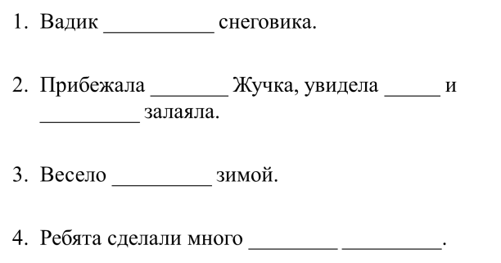  - упражнение – подбери слова правильно (письменно) + (жетоны). | Читают отрывки рассказа, по очереди. Рассматриваем иллюстрации к каждому отрывку.  Ответы на вопросы находим и проговариваем.  У доски работает один ученик, у остальных индивидуальное задание по карточке.  Выполняя физминутку, дети расслабляются.  Следующие упражнения письменные. Выполняя их, дети набирают баллы.
Заключительная часть | - работа по вопросам.  Какой был урок?  Что мы делали на уроке?  Было легко или трудно?  - д/з. прочитать рассказ. Ответить на вопросы письменно.  - подсчет балов жетонов | Дети отвечают на вопросы. Считают жетоны. Задают вопросы по д/з.

Конспект урока СБО по теме «Торговля».
Класс: 9 «Б»
Тема урока: «Торговля».
Место и роль урока в изучаемой теме: обобщающий урок по теме
Форма проведения: индивидуальная, с игровым сюжетом.
Метапредметные связи:
1.Математика.
2.Развитие речи.
Цели урока (образовательные, коррекционные, развивающие, воспитательные):
- обобщение и систематизация знаний учащихся о торговле;
- уточнение, активизация и актуализация словаря по теме «Торговля»;
- автоматизация правильного произношения звука «С»;
- развитие связной речи и навыков общения, слухового восприятия, общих речевых навыков;
- воспитание активности, инициативности.
- воспитание бережного отношения к затратам;
- развитие навыков самостоятельной работы;
- привитие знаний финансовой грамотности;
- использование здоровьесберегающих технологий, двигательная активность, создание благоприятного психологического климата на уроке
- развить исполнительские умения, внимание, применить имеющиеся знания на практике.
Оборудование: презентация, видео материал: «Торговля», доска, таблица, наглядный материал с разными видами торговли.
Ход урока:
1. Организационный момент.
Какой сейчас урок? (СБО)
Вы готовы к уроку? (Да)
Какое у вас настроение? (Хорошее, радостное, довольное)
Послушайте меня внимательно (за экраном)
Чтобы хорошо говорить,
Правильно звуки произносить,
Нужно с ритмикой (дружить).
2. Работа над звуком «С».
3. Диалог. Работа над развитием речи.
Учитель:
Послушайте внимательно (за экраном)
Как вы думаете, Какие темы мы учили на уроках СБО и как они вам помогли в жизни?
Какие магазины вы знаете?
4.Презентация продуктового магазина и его отделов.
Какие основные отделы вы знаете?
Назовите отдел, частого посещения.
Какой из отделов продовольственного магазина самый полезный для здоровья?
Ребята вам нравится делать покупки?
Что ты покупаешь в продуктовом магазине?
В каком отделе ты покупаешь торт и конфеты?
Ты умеешь считать деньги?
Тебе легко или трудно считать?
Ты умеешь экономить?
Беседа учителя об экономии, учитель дает знания финансовой грамотности, займы в долг, проценты.
5. Презентация промтоварного магазина и его отделов.
Промтоварный магазин и его отделы
. Какие товары можно в нем купить?
Назови отделы, где можно купить мебель, посуду, технику.
Назови отделы специализированного магазина.
Какие отделы специализированного магазина ты часто посещаешь?
Назови профессии людей, работающих в магазине.
Какие правила поведения в магазине, ты знаешь?
6. Физзарядка для глаз.
Муз пауза
7. Ребята, посмотрите на экран, прочитайте предложения и закончите их.
Реши задачу и назови отдел, где это продается.
8. Сюжетно-ролевая игра «Магазин»
Какой это магазин?
Кто продавец, кассир, покупатель?
Что ты купил? Ты проверил чек? Зачем нужен чек?
9. Презентация детей, их самостоятельные покупки в магазине.
Сейчас опишем свой поход в магазин, и зададим друг другу вопросы.
Вам понравилась тема урока?
10. Подведение итога. Рефлексия.
Ребята, что вы делали на уроке?
Вам было трудно или легко работать?
Ребята, вы хорошо справились со всеми заданиями, вы хорошо произносили звуки и активно участвовали в диалогах, молодцы!
А вам понравилось работать на уроке? (Да)
Какое у вас настроение? (хорошее, радостное, довольное…)

Презентации

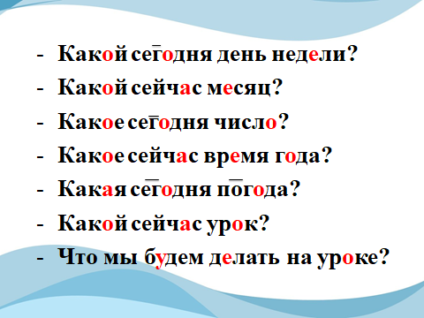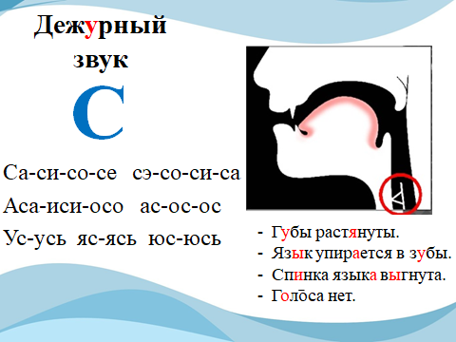

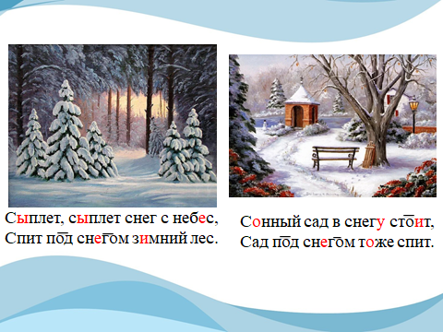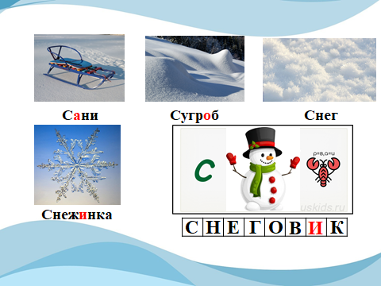

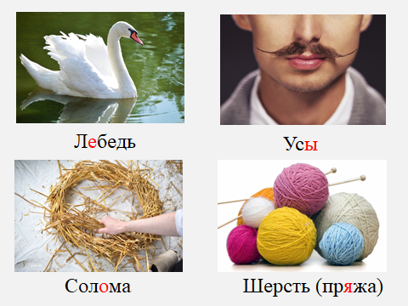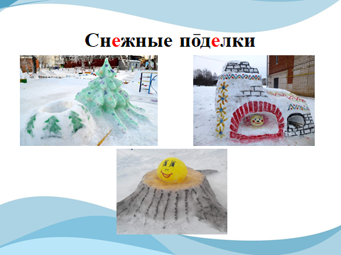

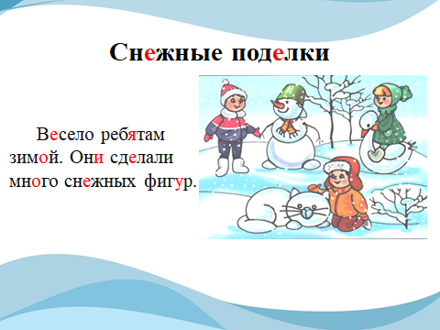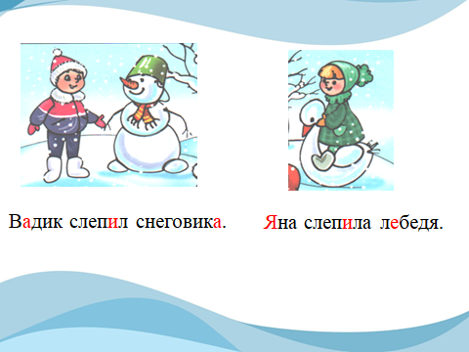

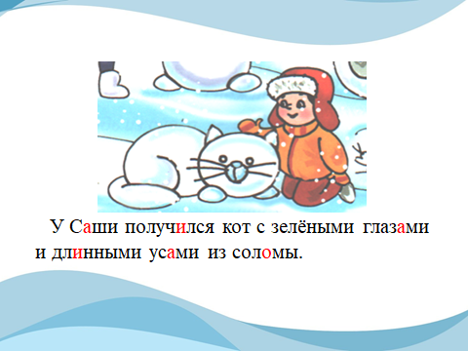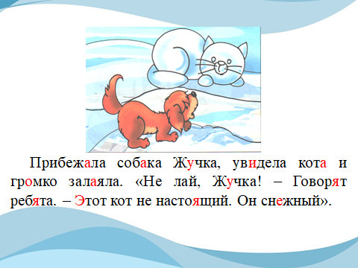

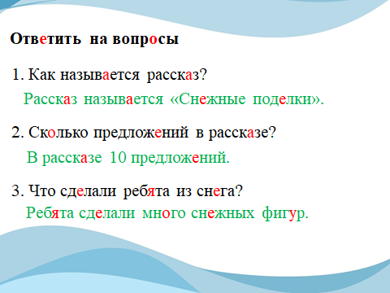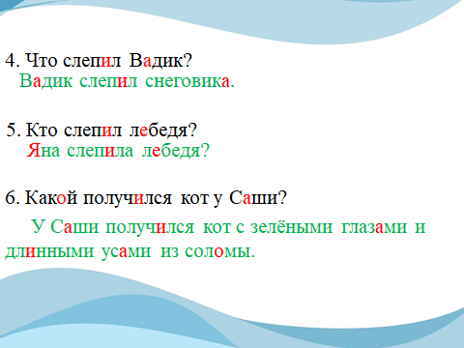

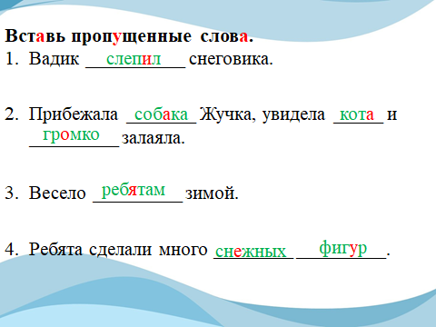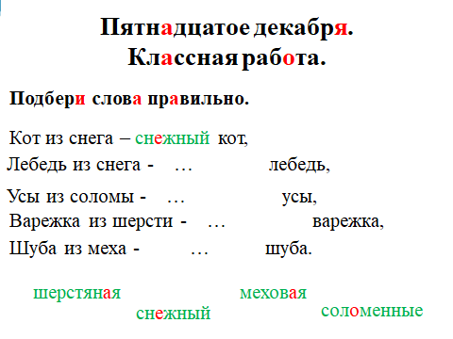

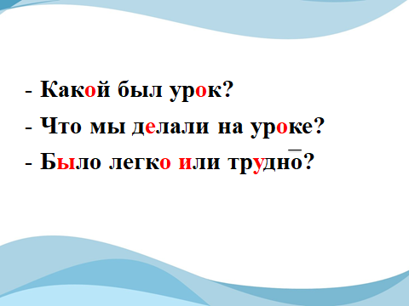

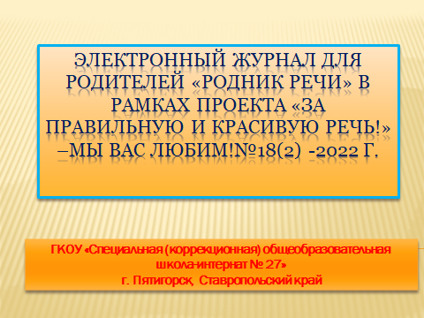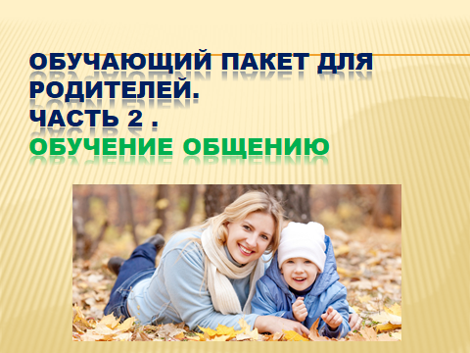

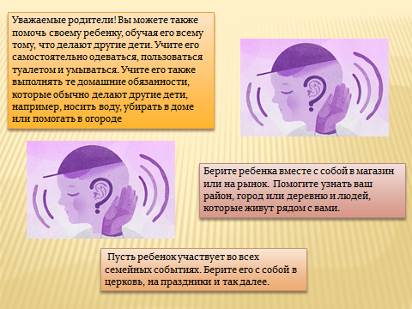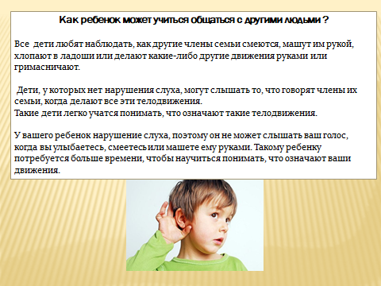

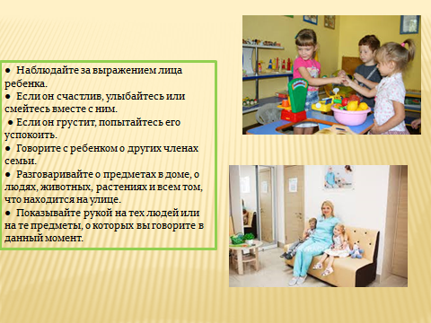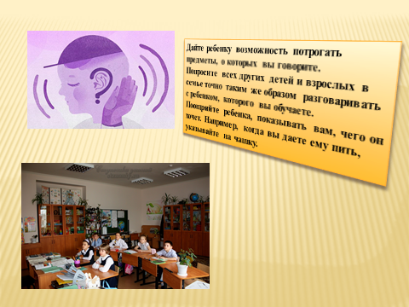

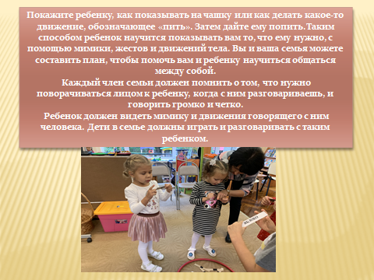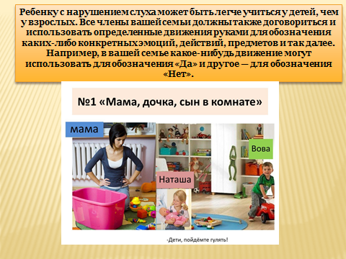

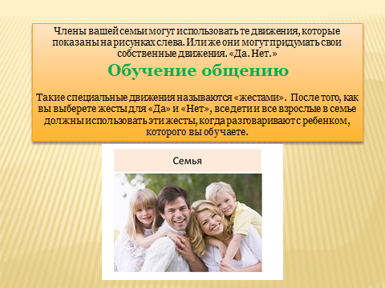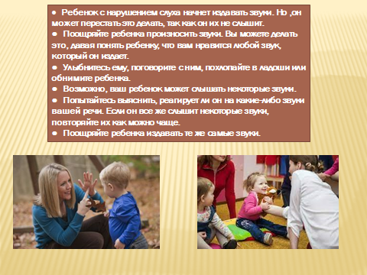

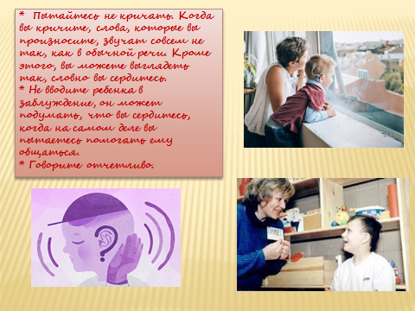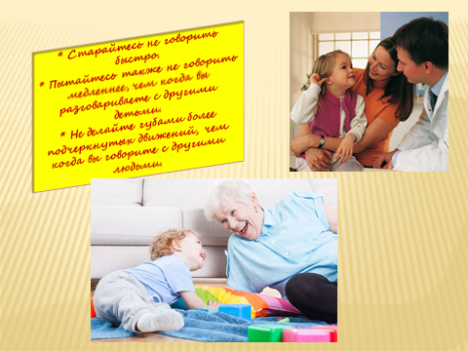

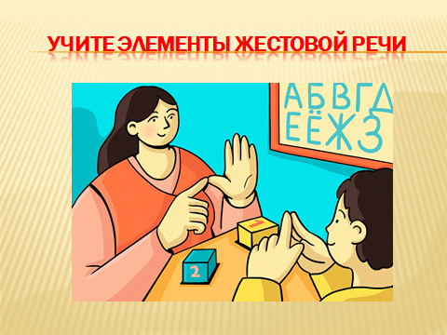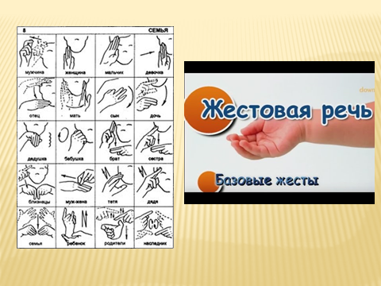

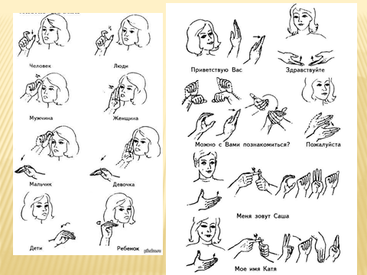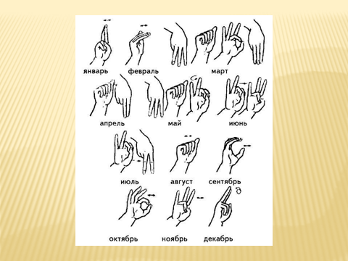

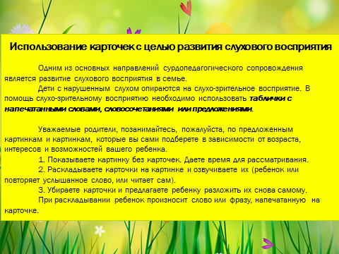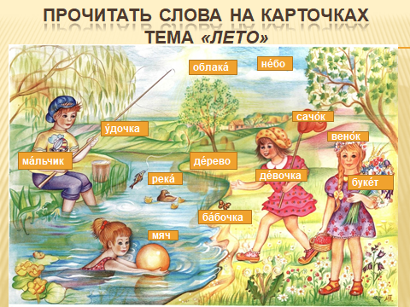

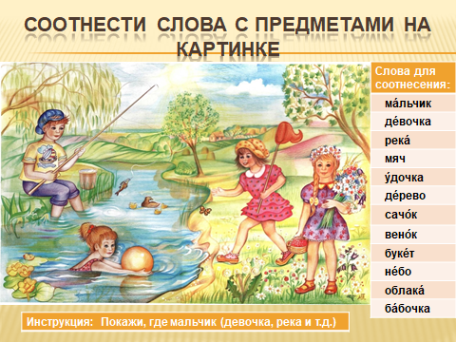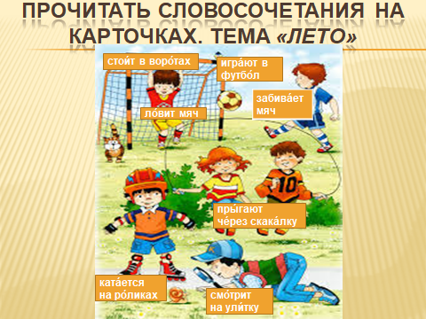

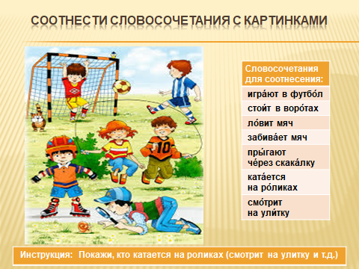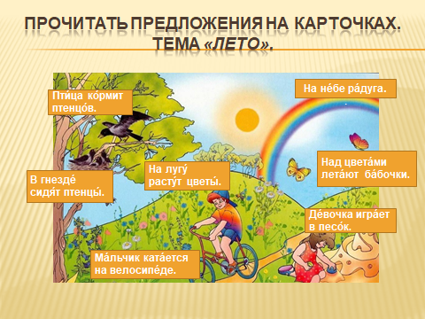

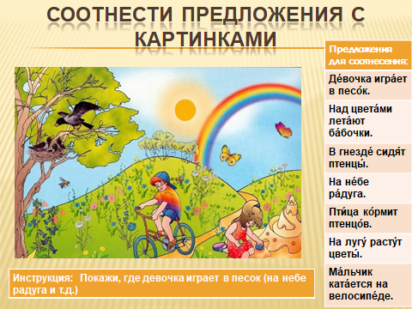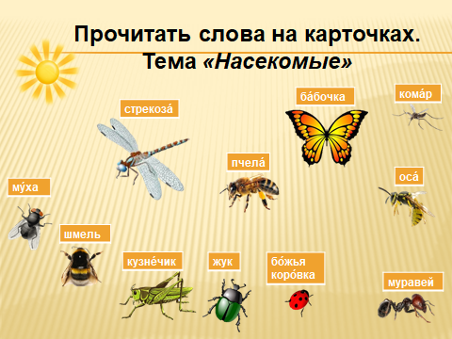

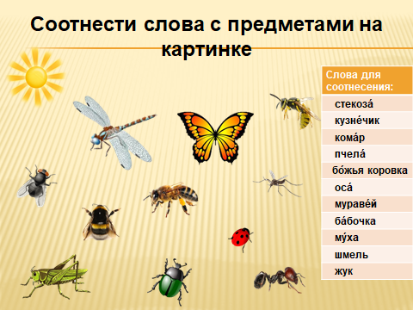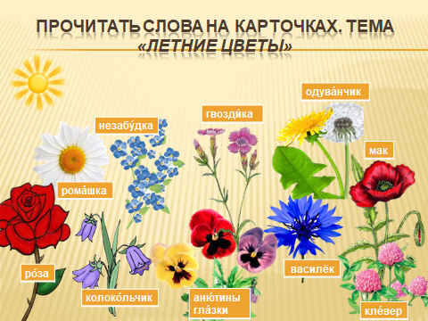

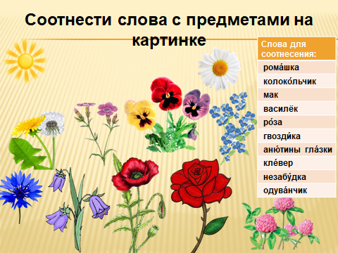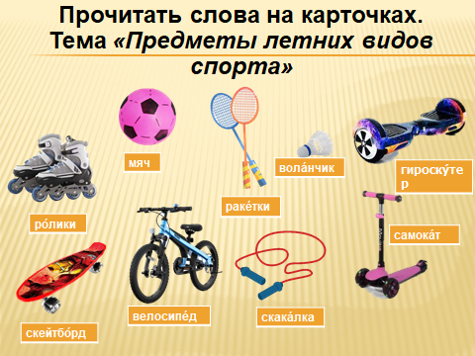

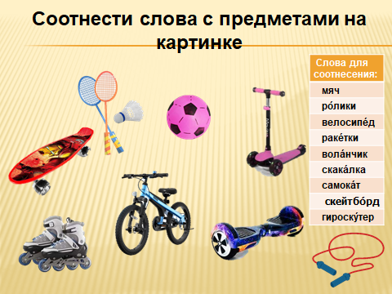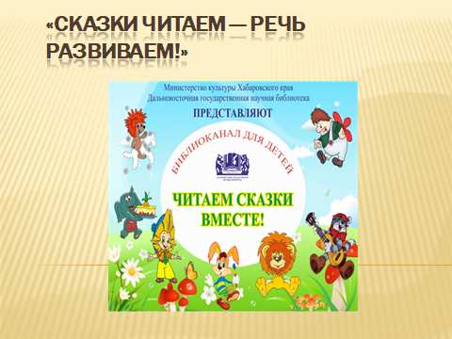

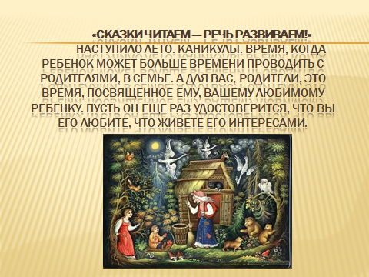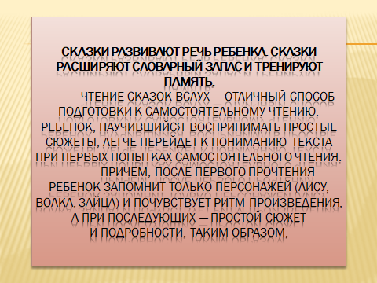

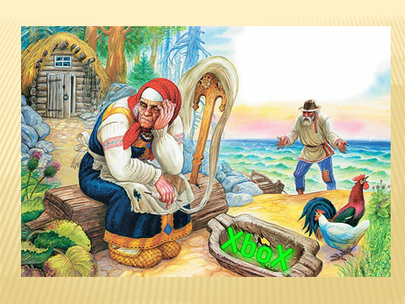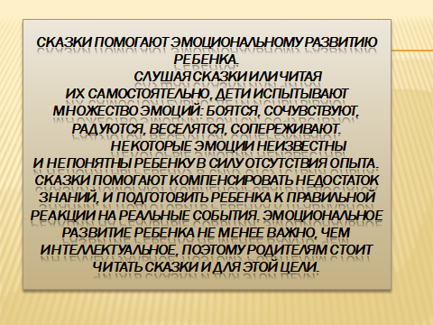
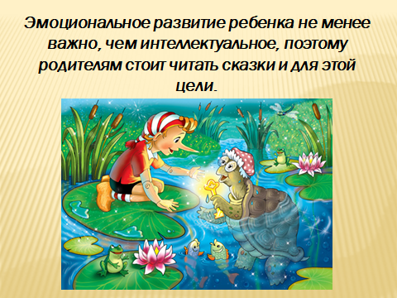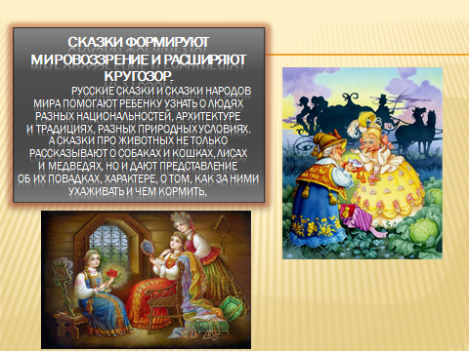

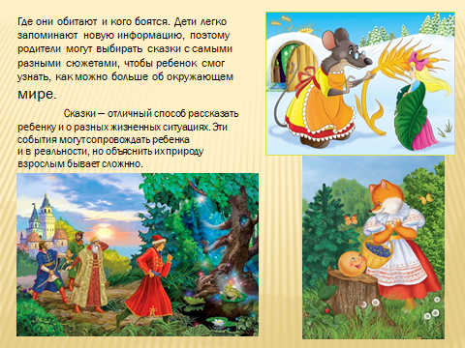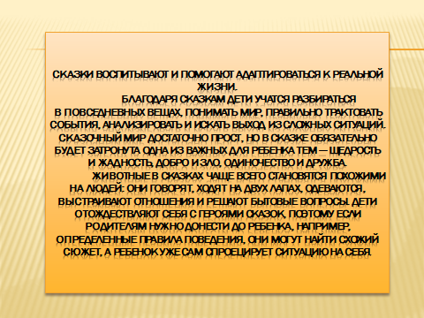

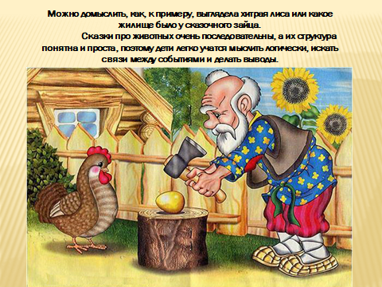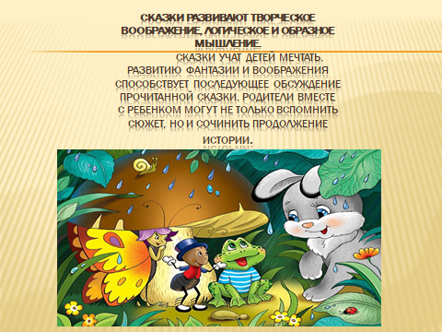

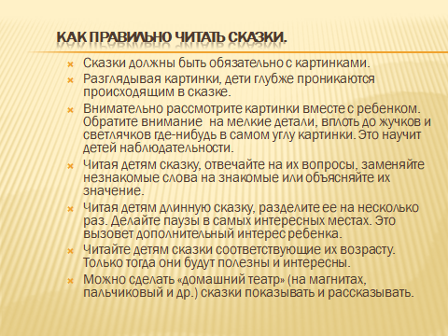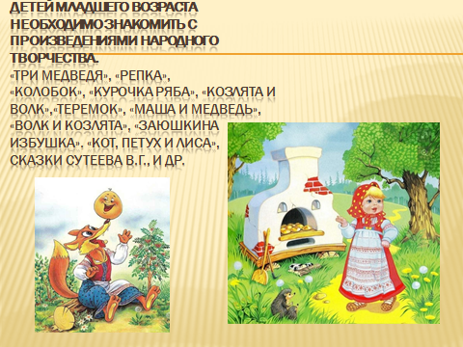

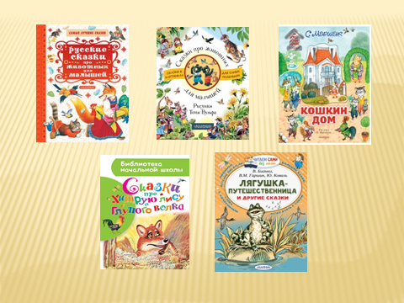
Методические рекомендации

Обучение детей с тяжелыми множественными нарушениями развития. Разработка качественных программ
Проблемы воспитания и обучения детей с тяжелыми множественными нарушениями развития занимают особое место в системе обучения и воспитания детей с ограниченными возможностями здоровья. Эта категория детей представляет собой разнородную группу. Как правило, это учащиеся характеризуются выраженными нарушениями интеллектуального развития: умеренной, тяжелой, глубокой умственной отсталостью. Психическое и интеллектуальное недоразвитие сочетается с другими системными или локальными нарушениями - это нарушения опорно-двигательного аппарата, зрения, слуха, эмоционально-волевой сферы. Тяжелые множественные нарушения развития представляют собой не просто сумму двух и более нарушений развития, а качественно новую структуру дефекта, отличающуюся от структуры каждого нарушения входящего в комплекс ТМНР. Данная категория детей характеризуется не только значительным недоразвитием мыслительной деятельности, не позволяющим овладеть предметными учебными знаниями, но и нарушениями базовых психических функций (внимания, памяти, восприятия, мышления).
Итак, как же построить учебную программу так, чтобы она была максимально эффективной? Мы помним, что учебная программа должна учитывать следующие особенности, интеллектуальный уровень учеников, их возможности, возраст. Необходимо использовать материалы и понятия, которые будут доступны ученикам. То есть мы должны адаптировать, среду, учебный материал так, чтобы детям это было доступно и легко понятно. Необходимо понимать, что для детей, с которыми мы работаем, нет готового учебника, который говорил бы учителю, что делать или по которому можно было бы вести занятия по академическим предметам. Мы должны создавать программу и обучающий материал, каждый раз сами подбирая их индивидуально для каждого конкретного ребенка. А ещё мы обращаем очень много внимания на то, чтобы программа способствовала развитию практических навыков наших учеников, имела для них смысл и была приближена к реальной жизни. Занятия должны доставлять детям радость и удовольствие повышать мотивацию к обучению. При этом они должны иметь определенный уровень сложности, чтобы ребенок действительно смог научиться чему то новому.
Как я уже сказала, учебная программа для детей с ТМНР разрабатывается индивидуально. Однако она всегда включена в государственную программу, где есть предметные области. В ходе обучения этим областям развиваются определенные навыки. Причем, независимо от того, что это урок русского языка или математики, мы можем определенным образом встраивать развитие этих навыков в соответствии с данной матрицей. Содержание предметов будет разным и будет усложняться со временем.
Таким образом обучение идет по спирали. Начинается оно с непосредственных знаний о себе и о своем ближайшем окружении. В центре такого спирального обучения находится сам ребенок с множественными нарушениями развития. И дальше постепенно мы расширяем знания о мире, даем все больше знаний и представлений об окружающем. Первоначально мы начинаем с того, что расширяем представления о себе, о своем теле. Затем постепенно мы даем возможность ребенку изучить окружающих. Начинаем, конечно, с маленьких пространств, помещений. А затем двигаемся дальше и дальше. Первое, чему учится ребенок, это представления о собственном Я, о собственных чувствах, создаем ситуации выбора. Затем самые важные для него близкие люди, члены семьи. Если мы будем заниматься развитием речи, развитием языка, то мы будем говорить о том, как зовут маму и папу, придумывать им же имена, учить тому, как пишутся их имена. Если идти дальше, то мы будем говорить о школе школьной жизни.
Эти фотографии как раз иллюстрируют расширение окружающих условий. Сначала ребенок общается только с мамой. Мы подключаемся к этому взаимодействию. Постепенно входим в круг общения ребенка. И это уже первый шаг к тому, чтобы расширить окружающий мир. Затем ребенок уже может какое то время проводить сам, сам играть, играть со сверстниками. А затем он уже готов к тому, чтобы выйти в большой мир и учиться осваивать его самостоятельно.
Мы поговорили о спиральном подходе, о расширении от представления о себе, до представления о большом мире. Также во время построения учебной программы мы используем тематический подход. Мы берем разные темы, которые важны для ребенка, имеют для него смысл и значимость. Эта тема и семья, школа, праздники. Мы можем обсуждать режимные моменты изменения времен года, но так, чтобы ребенок был максимально вовлечен и представлял себе, о чем идет речь.
Такой подход тематический имеет несколько преимуществ. Прежде всего, это то, что мы можем использовать одну тему на разных уроках. Почему это важно? Потому что детям с множественными нарушениями развития сложно переключаться с одного материала на другой, с одной темы на другую. Это занимает большое количество времени. Если такое переключение происходит слишком часто, то ребенок не успевает запомнить то, чему его учат.
И напротив, если одна тема прорабатывается на разных занятиях и уроках, то представление будет наиболее полным и закрепится. Ребенок сможет использовать эти навыки в дальнейшем в повседневной жизни. Например, если мы возьмем тему осень, то можно говорить о погоде на уроках по окружающему миру. На чтение можно посмотреть книгу с красными, желтыми листьями. На уроках математики можно посчитать собранные листья.
Эта схема представляет собой соответствия государственной учебной программе. Например, мы взяли тему посадок растений на разных предметах. Можно использовать эту тему и можно использовать занятия с растениями. В доступной для детей практической форме и развивать важные для них навыки. Мы помним, что для некоторых детей эта деятельность будет доступна только с помощью педагога, возможно, с помощью дополнительных технических средств. Однако все равно такой вид работы доступен, и ребенок может наблюдать или участвовать в такой деятельности.
Здесь вы видите пример того, как соотносится тематический подход и обучение различным навыкам. Если на предыдущем слайде вы видели, как можно включить в учебную программу занятия по различным темам, то этот слайд представляет, как в ходе работы с одной темой можно развивать самые разные навыки. Взяв, например, тему растения, вы можете представить себе, что, работая с этой темой, можно развивать навыки тонкой моторики, например, перебирать семена или группировать, раскладывая разные растения, Можно выстраивать последовательность действий, разработать план посадки растений. Следовать этому плану. Также развиваются навыки крупной моторики. Если вы сажаете какие то растения на улице, ну и социальные навыки можно развивать самым разнообразным образом. Можно общаться с одноклассниками, можно общаться с другими педагогами.
И мы содержание учебной программы адаптируем таким образом, чтобы она была понятна ребенку. Обязательно привлекаем членов семьи к работе. Очень важно давать представление членам семьи и поддерживать с ними связь в процессе обучения. Потому что важно помнить о том, что то, чему мы учим, должно быть важно не только для нас индивидуально и должно иметь значение за пределами школы, когда он придет домой после очередного занятия.

Шаблон-образец для написания сочинений и изложений
в классах со сложной структурой дефекта

Сочинение «В столовой»
пункт | вопросы | записи детей
После урока | - что закончилось?  - куда ты пошёл после урока? | Закончился урок. Я пошёл в столовую. Я пошла в столовую.
В столовой | - как пахло в столовой?  - сколько еды ты увидел?  - какое блюдо ты выбрал? | В столовой пахло вкусно. Я увидела много еды. Я выбрала борщ. котлеты и макароны. макароны и плов. кашу.
После обеда | - что ты сделал после обеда?  - что ты сказал перед выходом? | После обеда я убрала грязную посуду. Перед выходом я сказала “спасибо”.

Рекомендации
для работы с шаблоном для написаний сочинений или изложений

- При выполнении работы тема должна быть знакома, слова знакомы.
- По шаблону можно работать как индивидуально, так с группой детей.
- Используйте черный цвет для общих фраз, а цвет для индивидуальных ответов детей.
- В своем шаблоне дети делают записи одновременно с учителем.
- А после, самостоятельно запишут в форме текста.
Шаблон для детей
Сочинение «В столовой»
После урока | - что закончилось?  - куда ты пошёл после урока?
В столовой | - как пахло в столовой?  - сколько еды ты увидел?  - какое блюдо ты выбрал?
После обеда | - что ты сделал после обеда?  - что ты сказал перед выходом? | _____________________

